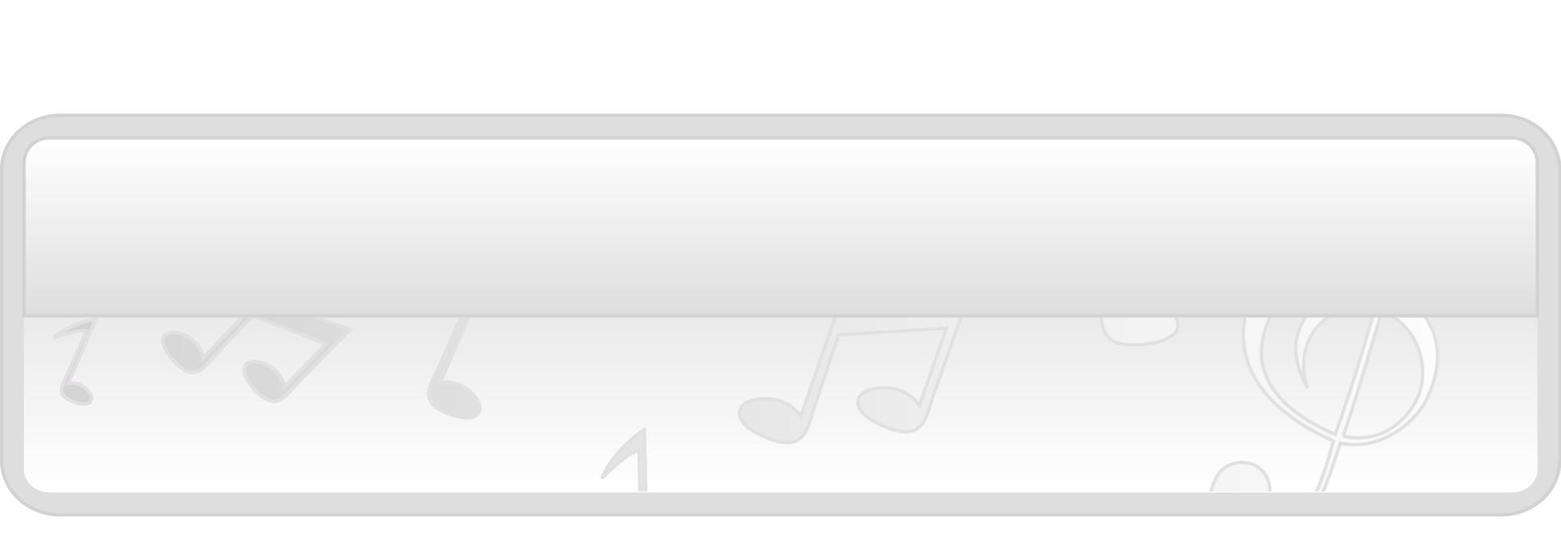
หน่วยการเรียนรู้ที่ 3 เพลงในชีวิตประจำวัน

แผนการจัดการเรียนรู้ที่ 13 เพลงประกอบการละเล่น

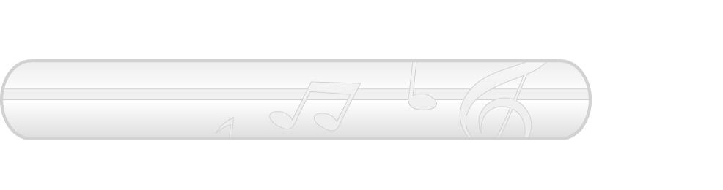
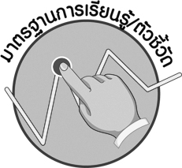
ชั้นประถมศึกษาปีที่ 1 เวลา 1 ชั่วโมง

มาตรฐานการเรียนรู้/ตัวชี้วัด

มาตรฐานการเรียนรู้
ศ 2.1 เข้าใจและแสดงออกทางดนตรีอย่างสร้างสรรค์ วิเคราะห์ วิพากษ์วิจารณ์คุณค่าดนตรี ถ่ายทอดความรู้สึก ความคิดต่อดนตรีอย่างอิสระ ชื่นชม และประยุกต์ใช้ในชีวิตประจำวัน
ตัวชี้วัด
ศ 2.1 ป.1/5 บอกความเกี่ยวข้องของเพลงที่ใช้ในชีวิตประจำวัน

จุดประสงค์การเรียนรู้สู่ตัวชี้วัด

1. ระบุการละเล่นของไทยที่มีเพลงประกอบ (K)
2. เล่นการละเล่นของไทยพร้อมทั้งร้องเพลงและแสดงท่าทางประกอบ (P)

3. ชื่นชมการละเล่นของไทยที่มีเพลงประกอบ (A)

สาระสำคัญ


การละเล่นของเด็กไทยมีมาตั้งแต่สมัยบรรพบุรุษ มีกติกาการเล่นง่าย ๆ ส่วนใหญ่มักเล่นกันในท้องถิ่น บางการละเล่นมีบทเพลงพร้อมทั้งท่าเต้นและท่ารำประกอบ ทำให้ผู้เล่นมีความสนุกสนานและเป็นการใช้ เวลาว่างให้เกิดประโยชน์ พร้อมทั้งเป็นการออกกำลังกายที่ดี

สาระการเรียนรู้

เพลงประกอบการละเล่น


คุณลักษณะอันพึงประสงค์

รักชาติ ศาสน์ กษัตริย์
ตัวชี้วัดที่ 1.1 เป็นพลเมืองดีของชาติ

สมรรถนะสำคัญของผู้เรียน


ความสามารถในการใช้ทักษะชีวิต

ชิ้นงานหรือภาระงาน (หลักฐาน ร่องรอยแสดงความรู้)

- แผนภาพความคิดการละเล่นของไทย
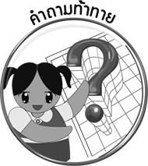
คำถามท้าทาย


- ถ้าทุกการละเล่นของไทยมีเพลงประกอบจะเกิดผลดีอย่างไร

การจัดกิจกรรมการเรียนรู้
รีรีข้าวสาร
งูกินหาง
มอญซ่อนผ้า
1. ครูนำบัตรคำต่อไปนี้มาติดไว้บนกระดาน
แล้วพานักเรียนอ่านบัตรคำดังกล่าวคำละ 2 รอบ แล้วใช้คำถามเพื่อให้นักเรียนร่วมกันสนทนา ดังนี้
- นักเรียนเคยเล่นรีรีข้าวสารหรือไม่ (เคย/ไม่เคย)
- นักเรียนเคยเล่นงูกินหางหรือไม่ (เคย/ไม่เคย)
- นักเรียนเคยเล่นมอญซ่อนผ้าหรือไม่ (เคย/ไม่เคย)
- นักเรียนรู้สึกอย่างไรเมื่อเล่นการละเล่นเหล่านี้ (ตัวอย่างคำตอบ สนุกสนาน)
- นักเรียนชอบเล่นการละเล่นเหล่านี้หรือไม่ (ชอบ/ไม่ชอบ)
- นอกจากการละเล่นเหล่านี้แล้วนักเรียนรู้จักการละเล่นของไทยอื่นอีกหรือไม่ อย่างไร (ตัวอย่างคำตอบ รู้จัก เช่น ว่าว เตย โพงพาง)
2. ครูนำแผนภูมิเพลงรีรีข้าวสารมาติดไว้บนกระดานดังตัวอย่างต่อไปนี้

แผนภูมิเพลงรีรีข้าวสาร
รีรีข้าวสาร สองทะนานข้าวเปลือก
เลือกท้องใบลาน เก็บเบี้ยใต้ถุนร้าน
คดข้าวใส่จาน พานเอาคนข้างหลังไว้

แล้วครูพานักเรียนอ่านทีละท่อน จนจบเพลงจำนวน 2 รอบ จากนั้นครูพานักเรียนร้องเพลง รีรีข้าวสารประกอบจังหวะทีละท่อนจนทุกคนสามารถร้องได้ถูกต้องและพร้อมเพรียงกัน
3. ครูคัดเลือกผู้แทนนักเรียนจำนวน 10 คน ออกมาฝึกเล่นรีรีข้าวสารแล้วให้นักเรียนที่เหลือเป็นผู้ร้องเพลงประกอบการละเล่นรีรีข้าวสาร จำนวน 5 รอบ
4. ให้นักเรียนแบ่งกลุ่มออกเป็น 3 กลุ่ม กลุ่มละเท่า ๆ กัน แล้วให้แต่ละกลุ่มส่งผู้แทนกลุ่มออกมาจับสลากเพื่อเลือกการละเล่นไปฝึกปฏิบัติ ได้แก่
- รีรีข้าวสาร
- งูกินหาง
- มอญซ่อนผ้า
เมื่อแต่ละกลุ่มได้การละเล่นประจำกลุ่มแล้ว ครูให้บทร้องประกอบการละเล่น และพานักเรียนซ้อม จนแต่ละกลุ่มร้องเพลงประกอบการละเล่นของตนเองได้ถูกต้อง และสามารถเล่นการละเล่นดังกล่าวถูกต้องตามกติกา จากนั้นให้นักเรียนแต่ละกลุ่มออกมาเล่นการละเล่นประกอบเพลงให้เพื่อนกลุ่มอื่น ๆ ดูทีละกลุ่มจนครบทุกกลุ่ม
5. ครูและนักเรียนร่วมกันสนทนาเกี่ยวกับความรู้สึกที่มีต่อการละเล่นของไทยโดยครูใช้คำถาม ดังนี้
- นักเรียนรู้สึกอย่างไรต่อการละเล่นของไทยที่มีการร้องเพลงประกอบ (ตัวอย่างคำตอบ ชอบเล่น เล่นแล้วสนุกสนาน)
- การละเล่นของไทยมีประโยชน์อย่างไร (ตัวอย่างคำตอบ ทำให้ใช้เวลาว่างให้เกิดประโยชน์ เป็นการออกกำลังกายที่ดี ทำให้เกิดความสนุกสนาน)
6. ครูและนักเรียนร่วมกันสนทนาเกี่ยวกับการละเล่นของไทยที่นักเรียนรู้จักโดยครูใช้คำถาม ดังนี้
- นักเรียนรู้จักการละเล่นของไทยอะไรบ้าง (ตัวอย่างคำตอบ รีรีข้าวสาร มอญซ่อนผ้า งูกินหาง ตี่จับ เตย ว่าว โพงพาง)
- นักเรียนจะอนุรักษ์การละเล่นของไทยให้คงอยู่คู่ชาติไทยได้อย่างไร (ตัวอย่างคำตอบ ศึกษาค้นคว้าเกี่ยวกับการละเล่นของไทย นำการละเล่นของไทยมาเล่น เผยแพร่การละเล่นของไทยโดยการเล่าให้คนอื่นฟัง)
จากนั้นครูนำคำตอบที่ได้มาเขียนสรุปลงในแผนภาพบนกระดานดังตัวอย่างต่อไปนี้
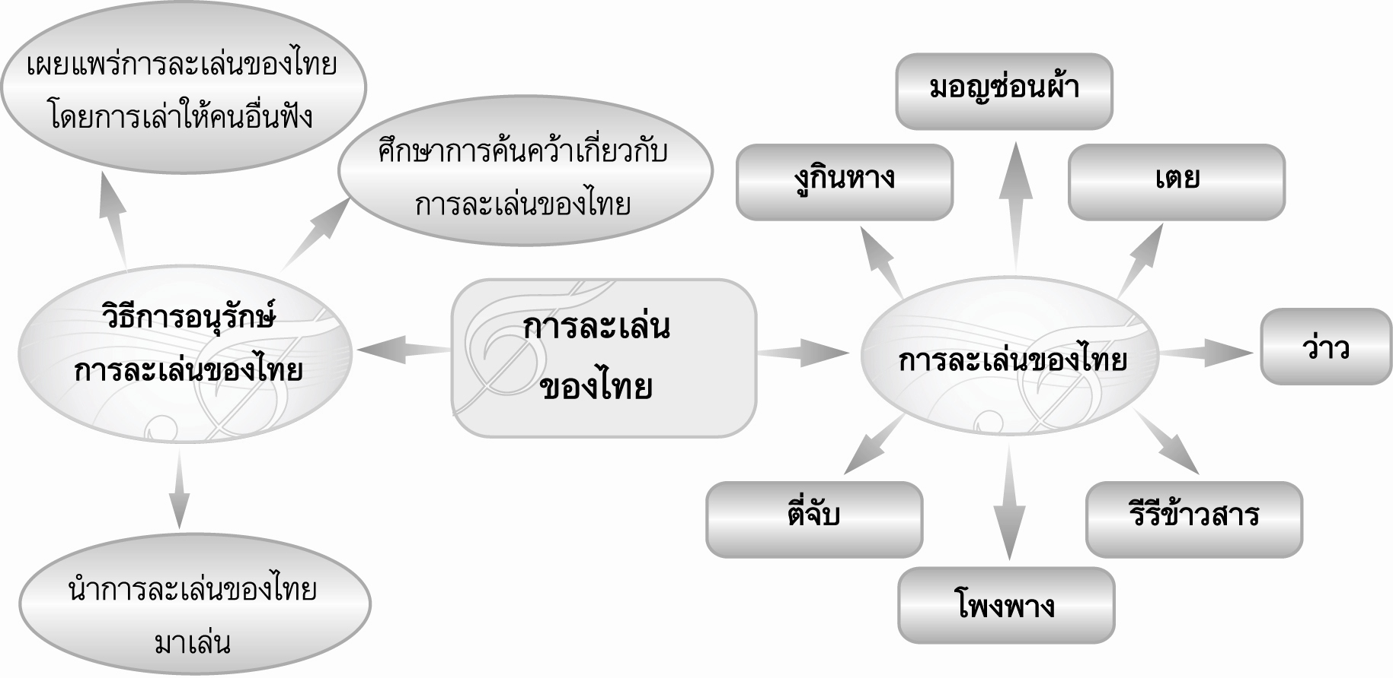
ตัวอย่าง

7. ให้นักเรียนและครูร่วมกันสรุปความรู้ ดังนี้
- การละเล่นของไทยมีมาตั้งแต่สมัยบรรพบุรุษ มีกติกา การเล่นง่าย ๆ ส่วนใหญ่มักเล่นกันในท้องถิ่น บางการละเล่นมีบทเพลงพร้อมทั้งท่าเต้นและท่ารำประกอบ ทำให้ผู้เล่นมีความสนุกสนาน และเป็นการใช้เวลาว่างให้เกิดประโยชน์ พร้อมทั้งเป็นการออกกำลังกายที่ดี
8. ให้นักเรียนร่วมกันแสดงความคิดเห็น โดยครูใช้คำถามท้าทาย ดังนี้
- ถ้าทุกการละเล่นของไทยมีเพลงประกอบจะเกิดผลดีอย่างไร

การจัดบรรยากาศเชิงบวก

- ให้นักเรียนเล่นการละเล่นของไทยอย่างอิสระ

สื่อการเรียนรู้

1. บัตรคำ
2. แผนภูมิเพลงรีรีข้าวสาร
3. สลาก
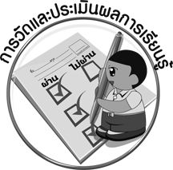
การวัดและประเมินผลการเรียนรู้

1. วิธีการวัดและประเมินผล
1.1 สังเกตพฤติกรรมของนักเรียนในการเข้าร่วมกิจกรรม
1.2 สังเกตพฤติกรรมของนักเรียนในการเข้าร่วมกิจกรรมกลุ่ม
2. เครื่องมือ
2.1 แบบสังเกตพฤติกรรมการเข้าร่วมกิจกรรม
2.2 แบบสังเกตพฤติกรรมการเข้าร่วมกิจกรรมกลุ่ม
3. เกณฑ์การประเมิน
3.1 การประเมินพฤติกรรมการเข้าร่วมกิจกรรม
ผ่านตั้งแต่ 2 รายการ ถือว่า ผ่าน
ผ่าน 1 รายการ ถือว่า ไม่ผ่าน
3.2 การประเมินพฤติกรรมการเข้าร่วมกิจกรรมกลุ่ม
คะแนน 9-10 ระดับ ดีมาก
คะแนน 7-8 ระดับ ดี
คะแนน 5-6 ระดับ พอใช้
คะแนน 0-4 ระดับ ควรปรับปรุง

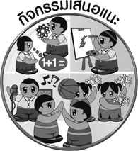
กิจกรรมเสนอแนะ

ให้นักเรียนวาดภาพการละเล่นของไทยคนละ 1 ประเภท พร้อมทั้งระบายสีให้สวยงาม จากนั้นครูคัดเลือกผลงานที่ทำได้สวยงามมา 10 ชิ้น เพื่อจัดป้ายนิเทศหน้าชั้นเรียนเป็นการให้กำลังใจแก่นักเรียนที่ทำงานได้ดี และเป็นแรงจูงใจให้นักเรียนคนอื่น ๆ พัฒนาผลงานของตนเอง

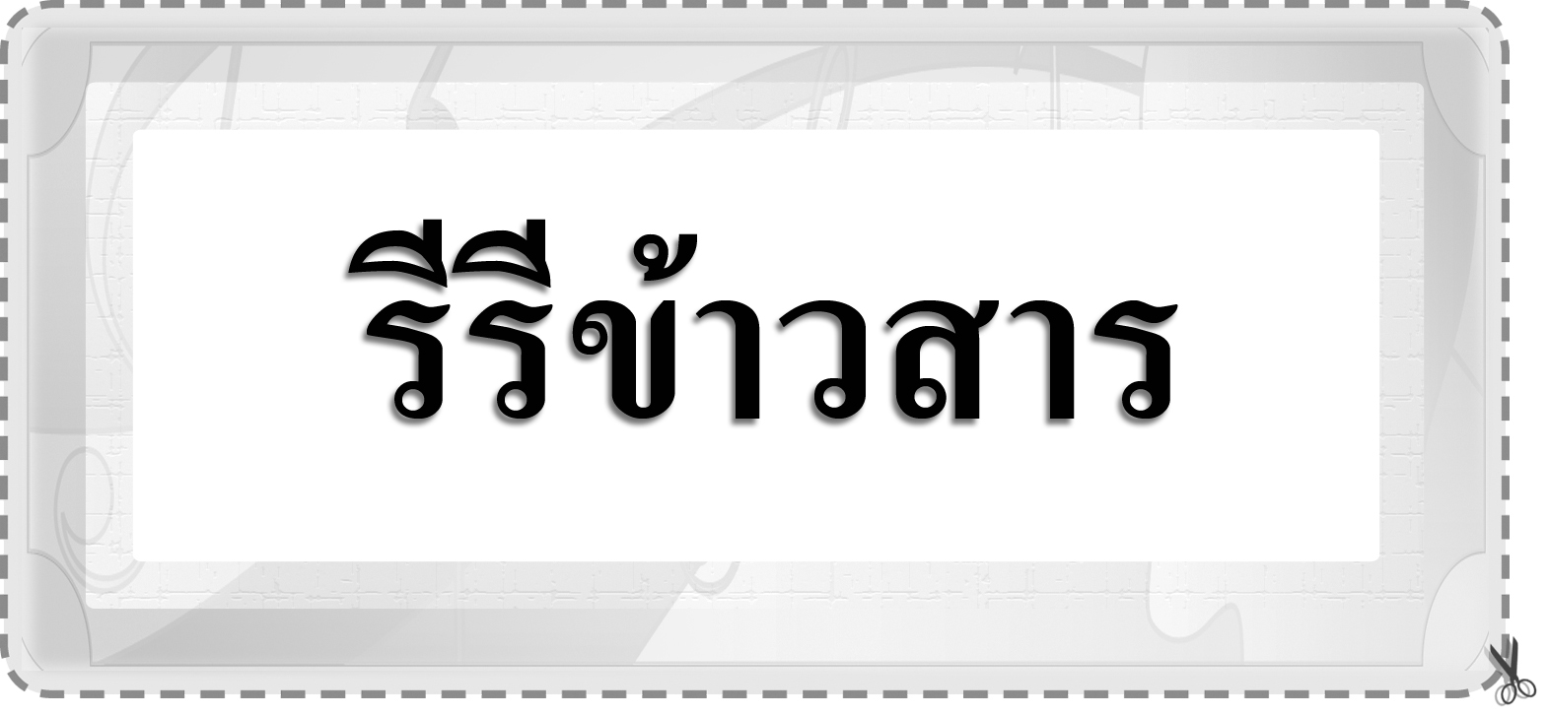
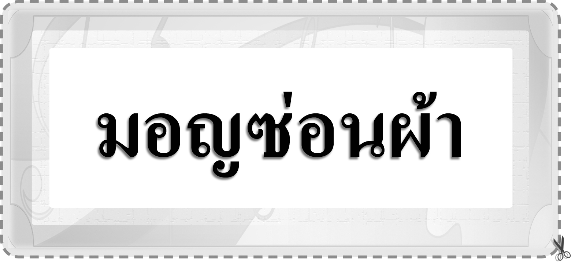
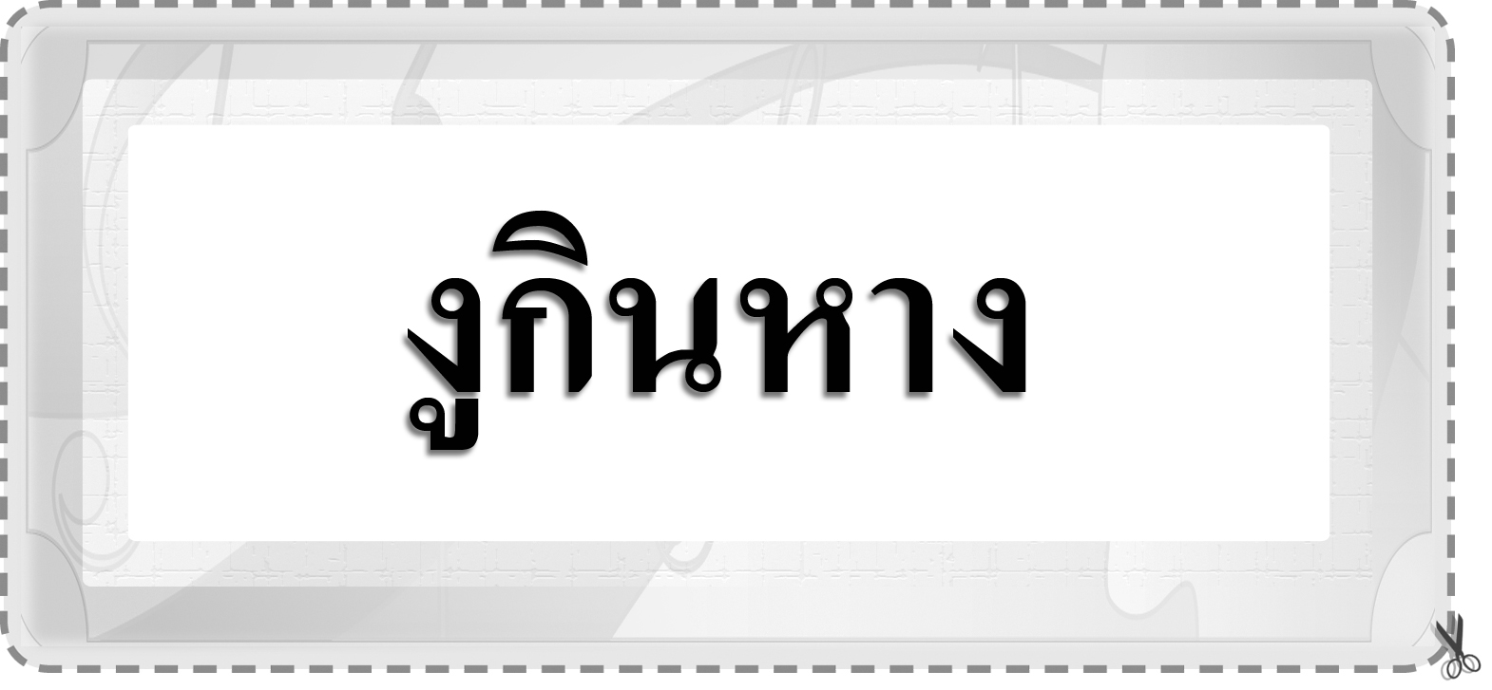


ข้อเสนอแนะของผู้บริหารสถานศึกษา

________________________________________________________________________________________________________________________________________________________________________________________________________________________________________________________________________________________________________________________________________________________________________________________________________________________________________________________________________________________________________________________________________________________________________________________________________________________________________________________________________________________________________________________________________________________________________________________________________________________________________________________________________________________________________________________________________________________________________________________________________________________________________________________________________________________________________________________________________________________________________________________________________________________________________________________________________________________________________________________________________________________________________________________________________________________________________________________________________________________________________________________________________________________________________________________________________________________________________________________________________________________________________________________________________________________________________________________________________________________________________________________________________________________________________________________________________________________________________________________________________________
________________________________________________________________________________________________________________________________________________________________________________________________________________________________________________________________________________________________________________________________________________________________________________________________________________________________________________________

ลงชื่อ__________________ (ผู้บริหารสถานศึกษา)
(__________________)
_____/_____/_____
บันทึกหลังการสอน

ผลการจัดการเรียนการสอน
________________________________________________________________________________________________________________________________________________________________________________________________________________________________________________________________________________________________________________________________________________________________________________________________________________________________________________________
________________________________________________________________________________________

ปัญหา/อุปสรรค
________________________________________________________________________________________________________________________________________________________________________________________________________________________________________________________________________________________________________________________________________________________________________________________________________________________________________________________________________________________________________________________________________________

แนวทางแก้ไข
________________________________________________________________________________________________________________________________________________________________________________________________________________________________________________________________________________________________________________________________________________________________________________________________________________________________________________________________________________________________________________________________________________

ลงชื่อ__________________ (ผู้บันทึก)
(__________________)
_____/_____/_____

